Elektronika
Lőrincz András
1/a

Soros és párhuzamos ellenállás-hálózatok
Ohm törvény:
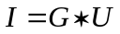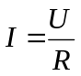Az áramkör bármely két pontja között mérhető feszültség, és a két pont között átfolyó áram egyenesen arányos. Az arányossági tényező a két pont közötti vezetőképesség.
Kirchoff csomóponti törvénye:
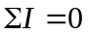A csomóponthoz tartozó áramok előjeles összege nulla.
Kirchoff hurok törvénye:
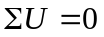Bármely zárt hurokban a feszültségek algebrai összege nulla.

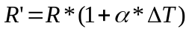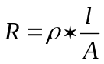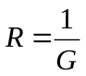Ellenállás értékének kiszámítása, eredő ellenállás meghatározása:
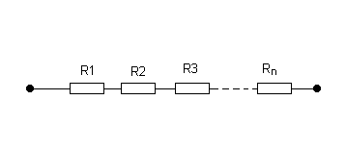
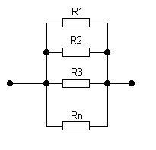
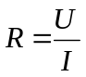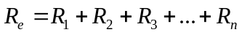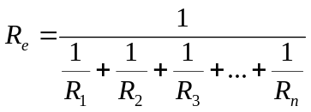 Soros ellenállás-hálózat eredő ellenállása: Párhuzamos ellenállás-hálózat eredő ellenállása:
A vegyes kapcsolatokat a sorosan vagy párhuzamosan kapcsolódó elemek összevonásával belülről kifelé haladva egyszerűsítjük.

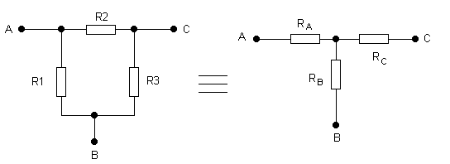
Delta-csillag -, csillag-delta – átalakítás:
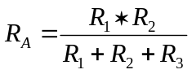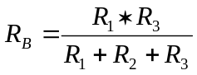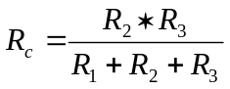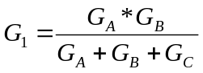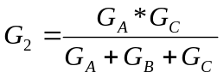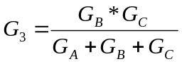A csillag-delta átalakítás menete annyiban tér el, hogy az ABC ellenállások reciprokaival kell számolni.
Delta-csillag:
Feszültségszó:
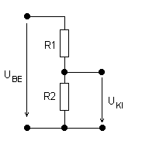
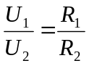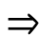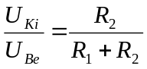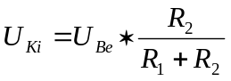Soros kapcsolásban az egyes ellenállásokon fellépő feszültségek úgy aránylanak egymáshoz, mint az ellenállások értékei.

Terhelt feszültségosztó:
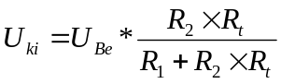Mivel R_{t} párhuzamosan kapcsolódik R₂-vel ezért a képlet a következő képen módusul:

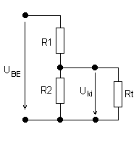
Áramosztó:
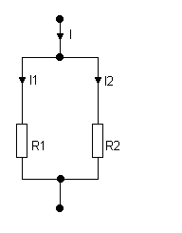
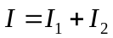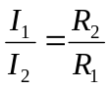Párhuzamos kapcsolás esetén az áramerősségek fordítottan arányosak az ágak ellenállásaival.

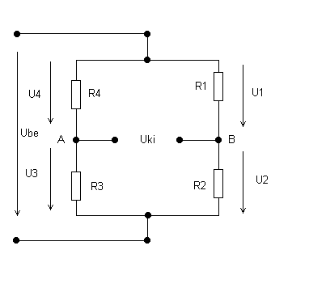
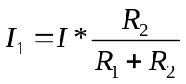Wheatstone híd
A híd két egymással szembefordított feszültségosztó. Ha a két feszültségosztó osztásaránya megegyezik, akkor a kimeneti feszültség nulla, a híd ki van egyenlítve.
Uki = 0, azaz U_{A}=U_{B}

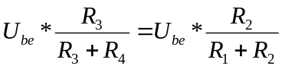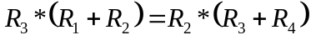
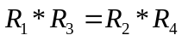A híd kiegyenlített, ha az egymással szemben lévő hídágak ellenállásainak szorzata azonos.

